

**О внесении изменений в постановление акимата Павлодарской области от 15 мая 2015 года № 138/5 "Об утверждении регламентов государственных услуг в сфере физической культуры и спорта"**

***Утративший силу***

Постановление акимата Павлодарской области от 4 апреля 2019 года № 84/2. Зарегистрировано Департаментом юстиции Павлодарской области 5 апреля 2019 года № 6288. Утратило силу постановлением акимата Павлодарской области от 3 декабря 2020 года № 258/5 (вводится в действие по истечении десяти календарных дней после дня его первого официального опубликования)

      Сноска. Утратило силу постановлением акимата Павлодарской области от 03.12.2020 № 258/5 (вводится в действие по истечении десяти календарных дней после дня его первого официального опубликования).

      В соответствии с пунктом 3 статьи 16 Закона Республики Казахстан от 15 апреля 2013 года "О государственных услугах" акимат Павлодарской области **ПОСТАНОВЛЯЕТ:**

      1. Внести в постановление акимата Павлодарской области от 15 мая 2015 года № 138/5 "Об утверждении регламентов государственных услуг в сфере физической культуры и спорта" (зарегистрировано в Реестре государственной регистрации нормативных правовых актов за № 4551, опубликовано 9 июля 2015 года в информационно-правовой системе "Әділет") следующие изменения:

      регламент государственной услуги "Присвоение статусов "специализированная" спортивным школам и "специализированное" отделениям спортивных школ", утвержденный указанным постановлением, изложить в новой редакции согласно приложению 1 к настоящему постановлению;

      регламент государственной услуги "Выдача жилища чемпионам и призерам Олимпийских, Паралимпийских и Сурдлимпийских игр", утвержденный указанным постановлением, изложить в новой редакции согласно приложению 2 к настоящему постановлению.

      2. Государственному учреждению "Управление физической культуры и спорта Павлодарской области" в установленном законодательством порядке обеспечить:

      государственную регистрацию настоящего постановления в территориальном органе юстиции;

      в течение десяти календарных дней со дня государственной регистрации настоящего постановления направление его копии в бумажном и электронном виде на казахском и русском языках в Республиканское государственное предприятие на праве хозяйственного ведения "Республиканский центр правовой информации" для официального опубликования и включения в Эталонный контрольный банк нормативных правовых актов Республики Казахстан;

      размещение настоящего постановления на интернет-ресурсе акимата Павлодарской области.

      3. Контроль за исполнением настоящего постановления возложить на заместителя акима области Бегентаева М. М.

      4. Настоящее постановление вводится в действие по истечении десяти календарных дней после дня его первого официального опубликования.

|  |  |
| --- | --- |
| *Аким области* | *Б. Бакауов* |

|  |  |
| --- | --- |
|  | Приложение 1 к постановлению акимата Павлодарской области от "4" апреля 2019 года № 84/2 |
|  | Утвержден постановлением акимата Павлодарской области от 15 мая 2015 года № 138/5 |

**Регламент государственной услуги "Присвоение статусов "специализированная"**  
**спортивным школам и "специализированное" отделениям спортивных школ"**

**Глава 1. Общие положения**

      1. Государственная услуга "Присвоение статусов "специализированная" спортивным школам и "специализированное" отделениям спортивных школ" (далее – государственная услуга) оказывается государственным учреждением "Управление физической культуры и спорта Павлодарской области" (далее - услугодатель).

      Прием заявления и выдача результата оказания государственной услуги осуществляются через некоммерческое акционерное общество "Государственная корпорация "Правительство для граждан" (далее – Государственная корпорация).

      2. Форма оказания государственной услуги: бумажная.

      3. Результатом оказания государственной услуги является копия приказа о присвоении статуса "специализированная" спортивным школам, "специализированное" отделениям спортивных школ (далее – копия приказа) либо мотивированный ответ об отказе в оказании государственной услуги в случаях и по основаниям, предусмотренным пунктом 10 стандарта государственной услуги в сфере физической культуры и спорта, утвержденного приказом Министра культуры и спорта Республики Казахстан от 17 апреля 2015 года № 139 (далее - Стандарт).

      Форма предоставления результата оказания государственной услуги: бумажная.

**Глава 2. Описание порядка действий структурных подразделений**  
**(работников) услугодателя в процессе оказания государственной услуги**

      4. Основанием для начала процедуры (действия) по оказанию государственной услуги является заявление услугополучателя по форме согласно приложению 1 к Стандарту с приложением документов, указанных в пункте 9 Стандарта.

      5. Содержание каждой процедуры (действия), входящей в состав процесса оказания государственной услуги, длительность ее выполнения:

      1) регистрация документов сотрудником канцелярии услугодателя, направление на рассмотрение руководителю услугодателя - 20 (двадцать) минут;

      2) рассмотрение и определение ответственного исполнителя руководителем услугодателя - 2 (два) календарных дня;

      3) рассмотрение ответственным исполнителем услугодателя документов, направление документов на рассмотрение комиссии - 15 (пятнадцать) календарных дней;

      4) рассмотрение комиссией документов, принятие протокольного решения - 5 (пять) календарных дней;

      5) подготовка ответственным исполнителем услугодателя на основании протокольного решения проекта приказа либо мотивированного ответа об отказе в оказании государственной услуги - 4 (четыре) календарных дня;

      6) подписание руководителем услугодателя результата оказания государственной услуги - 2 (два) календарных дня;

      7) направление сотрудником канцелярии услугодателя результата оказания государственной услуги в Государственную корпорацию - 20 (двадцать) минут.

      6. Результат процедуры (действия) по оказанию государственной услуги, который служит основанием для начала выполнения следующей процедуры (действия):

      1) принять представленные документы и зарегистрировать;

      2) рассмотреть документы и определить ответственного исполнителя услугодателя;

      3) рассмотреть документы и направить документы на рассмотрение комиссии;

      4) рассмотреть документы, принять протокольное решение;

      5) подготовить проект приказа либо мотивированный ответ об отказе в оказании государственной услуги;

      6) подписать результат оказания государственной услуги;

      7) направить результат оказания государственной услуги в Государственную корпорацию.

**Глава 3. Описание порядка взаимодействия структурных подразделений**  
**(работников) услугодателя в процессе оказания государственной услуги**

      7. Перечень структурных подразделений (работников) услугодателя, которые участвуют в процессе оказания государственной услуги:

      1) сотрудник канцелярии услугодателя;

      2) руководитель услугодателя;

      3) ответственный исполнитель услугодателя;

      4) комиссия.

      8. Описание последовательности процедур (действий) между структурными подразделениями (работниками) с указанием длительности каждой процедуры (действия) приведено в приложении 1 к настоящему регламенту.

**Глава 4. Описание порядка взаимодействия с Государственной**  
**корпорацией и (или) иными услугодателями, а также порядка использования**  
**информационных систем в процессе оказания государственной услуги**

      9. Описание порядка обращения в Государственную корпорацию с указанием каждой процедуры (действия):

      для получения услуги услугополучатель представляет в Государственную корпорацию необходимые документы, указанные в пункте 9 Стандарта;

      срок оказания государственной услуги:

      со дня сдачи пакета документов в Государственную корпорацию – 30 (тридцать) календарных дней;

      при обращении в Государственную корпорацию день приема документов не входит в срок оказания государственной услуги, при этом результат оказания государственной услуги услугодателем предоставляется в Государственную корпорацию за день до окончания срока оказания государственной услуги;

      максимально допустимое время ожидания для сдачи документов в Государственную корпорацию – 15 (пятнадцать) минут;

      максимально допустимое время обслуживания в Государственной корпорации – 15 (пятнадцать) минут.

      10. Описание процесса получения результата оказания государственной услуги через Государственную корпорацию, его длительность:

      1) процесс 1 – работник Государственной корпорации проверяет представленные документы, принимает и регистрирует заявление услугополучателя по форме согласно приложению 1 к Стандарту, выдает расписку о приеме соответствующих документов и направляет пакет документов услугодателю – 15 (пятнадцать минут);

      сведения документов, удостоверяющих личность услугополучателя, о государственной регистрации (перерегистрации) юридического лица, о зарегистрированных правах (обременениях) на недвижимое имущество и его технических характеристиках, выданных на спортивный объект (помещение), принадлежащей спортивной школе, услугодатель и работник Государственной корпорации получает из соответствующих государственных информационных систем через шлюз "электронного правительства";

      условие 1 – в случае представления услугополучателем неполного пакета документов согласно перечню, предусмотренному пунктом 9 Стандарта работник Государственной корпорации выдает расписку об отказе в приеме заявления по форме согласно приложению 2 к Стандарту;

      2) процесс 2 – сотрудник канцелярии услугодателя осуществляет прием и регистрацию документов, направляет руководителю услугодателя – 20 (двадцать) минут;

      3) процесс 3 – руководитель услугодателя рассматривает документы, определяет ответственного исполнителя услугодателя – 2 (два) календарных дня;

      4) процесс 4 – ответственный исполнитель услугодателя рассматривает документы, направляет документы на рассмотрение комиссии – 15 (пятнадцать) календарных дней;

      5) процесс 5 – комиссия рассматривает документы, принимает протокольное решение – 5 (пять) календарных дней;

      6) процесс 6 – ответственный исполнитель услугодателя на основании протокольного решения готовит проект приказа либо мотивированный ответ об отказе в оказании государственной услуги – 4 (четыре) календарных дня;

      7) процесс 7 – руководитель услугодателя подписывает результат оказания государственной услуги – 2 (два) календарных дня;

      8) процесс 8 – сотрудник канцелярии услугодателя направляет результат оказания государственной услуги в Государственную корпорацию – 20 (двадцать) минут;

      9) процесс 9 – работник Государственной корпорации осуществляет выдачу готовых документов услугополучателю на основании расписки, при предъявлении документа, удостоверяющего личность (либо его уполномоченного представителя).

      11. Государственная услуга через канцелярию услугодателя и веб-портал "электронного правительства" www.egov.kz не оказывается.

      12. Подробное описание последовательности процедур (действий), взаимодействий структурных подразделений (работников) услугодателя в процессе оказания государственной услуги, а также описание порядка взаимодействия с Государственной корпорацией отражается в справочнике бизнес-процессов оказания государственной услуги согласно приложению 2 к настоящему регламенту.

|  |  |
| --- | --- |
|  | Приложение 1 к регламенту государственной услуги "Присвоение статусов "специализированная" спортивным школам и "специализированное" отделениям спортивных школ" |

**Таблица 1. Описание последовательности процедур (действий) между структурными**  
**подразделениями (работниками) услугодателя с указанием длительности каждой**  
**процедуры (действия) необходимых для оказания государственной услуги**

|  |  |  |  |  |  |  |  |  |
| --- | --- | --- | --- | --- | --- | --- | --- | --- |
|  | Действия основного процесса (хода, потока работ) | | | | | | | |
| 1 | 2 | 3 | 4 | 5 | 6 | 7 | 8 | 9 |
| 1. | № действия (хода, потока работ) | Сотрудник канцелярии услугодателя | Руководитель услугодателя | Ответственный исполнитель услугодателя | Комиссия | Ответственный исполнитель услугодателя | Руководитель услугодателя | Сотрудник канцелярии услугодателя |
| 2. | Наименование действия (процесса, процедуры, операции) и их описание | Прием и регистрация документов | Рассмотрение документов, определение ответственного исполнителя услугодателя, наложение резолюции | Рассмотрение документов, направление на рассмотрение комиссии | Рассмотрение документов, принятие протокольного решения | Подготовка на основании протокольного решения проекта приказа либо мотивированного отказа в оказании государственной услуги | Подписание результата оказания государственной услуги | Получение результата оказания государственной услуги |
| 3. | Форма завершения | Направление документов на рассмотрение руководителю услугодателя | Направление документов ответственному исполнителю услугодателя | Направление документов на рассмотрение комиссии | Направление протокольного решения ответственному исполнителю услугодателя | Направление проекта приказа либо мотивированного отказа в оказании государственной услуги руководителю услугодателя | Направление результата оказания государственной услуги сотруднику канцелярии услугодателя | Направление результата оказания государственной услуги в Государственную корпорацию |
| 4. | Сроки исполнения | 20 (двадцать) минут | 2 (два) календарных дня | 15 (пятнадцать) календарных дней | 5 (пять) календарных дней | 4 (четыре) календарных дня | 2 (два) календарных дня | 20 (двадцать) минут |

|  |  |
| --- | --- |
|  | Приложение 2 к регламенту государственной услуги "Присвоение статусов "специализированная" спортивным школам и "специализированное" отделениям спортивных школ" |

**Справочник бизнес-процессов оказания государственной услуги "Присвоение**  
**статусов "специализированная" спортивным школам и "специализированное"**  
**отделениям спортивных школ" через Государственную корпорацию**

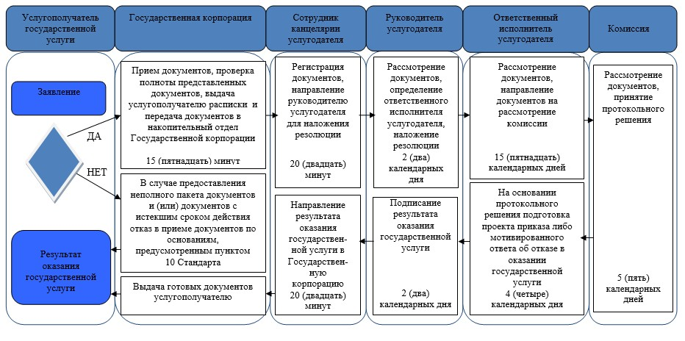

**Условные обозначения:**

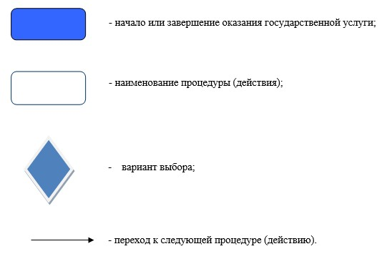

|  |  |
| --- | --- |
|  | Приложение 2 к постановлению акимата Павлодарской области от "4" апреля 2019 года № 84/2 |
|  | Утвержден постановлением акимата Павлодарской области от 15 мая 2015 года № 138/5 |

**Регламент государственной услуги "Выдача жилища чемпионам и призерам**  
**Олимпийских, Паралимпийских и Сурдлимпийских игр"**

**Глава 1. Общие положения**

      1. Государственная услуга "Выдача жилища чемпионам и призерам Олимпийских, Паралимпийских и Сурдлимпийских игр" (далее – государственная услуга) оказывается государственным учреждением "Управление физической культуры и спорта Павлодарской области", отделами физической культуры и спорта городов и районов Павлодарской области (далее - услугодатель).

      Прием заявления и выдача результата оказания государственной услуги осуществляются через некоммерческое акционерное общество "Государственная корпорация "Правительство для граждан" (далее – Государственная корпорация).

      2. Форма оказания государственной услуги: бумажная.

      3. Результатом государственной услуги является:

      1 этап: положительный результат оказания государственной услуги либо мотивированный ответ об отказе в оказании государственной услуги в случаях и по основаниям, предусмотренным пунктом 10 стандарта государственной услуги в сфере физической культуры и спорта, утвержденного приказом Министра культуры и спорта Республики Казахстан от 17 апреля 2015 года № 139 (далее - Стандарт);

      2 этап: документ, устанавливающий право собственности на жилище.

      Форма предоставления результата оказания государственной услуги: бумажная.

**Глава 2. Описание порядка действий структурных подразделений**  
**(работников) услугодателя в процессе оказания государственной услуги**

      4. Основанием для начала процедуры (действия) по оказанию государственной услуги является заявление услугополучателя по форме согласно приложению 1 к Стандарту с приложением документов, указанных в пункте 9 Стандарта.

      5. Содержание каждой процедуры (действия), входящей в состав процесса оказания государственной услуги, длительность ее выполнения:

      1 этап:

      1) сотрудник канцелярии услугодателя осуществляет регистрацию документов, направляет руководителю услугодателя – 15 (пятнадцать) минут;

      2) руководитель услугодателя рассматривает документы и определяет ответственного исполнителя – 1 (один) рабочий день;

      3) ответственный исполнитель услугодателя осуществляет проверку полноты представленных документов, подготавливает проект решения о предоставлении жилища либо мотивированный ответ об отказе в оказании государственной услуги по основаниям, предусмотренным пунктом 10 Стандарта – 5 (пять) рабочих дней;

      4) руководитель услугодателя подписывает решение о предоставлении жилища либо мотивированный ответ об отказе в оказании государственной услуги по основаниям, предусмотренным пунктом 10 Стандарта – 1 (один) час;

      5) сотрудник канцелярии услугодателя направляет письменный ответ о принятом решении в Государственную корпорацию – 15 (пятнадцать) минут.

      2 этап:

      1) ответственный исполнитель услугодателя после вынесения решения о предоставлении жилища направляет заявку по целевым текущим трансфертам в уполномоченный орган в сфере физической культуры и спорта (далее – Уполномоченный орган) – 10 (десять) рабочих дней;

      2) руководитель услугодателя заключает с Уполномоченным органом соглашение о результатах по целевым текущим трансфертам – 2 (два) месяца;

      3) ответственный исполнитель услугодателя осуществляет конкурсные процедуры по государственным закупкам жилища –2 (два) месяца;

      4) ответственный исполнитель услугодателя готовит документ, устанавливающий право собственности на жилище – 1 (один) месяц;

      5) руководитель услугодателя подписывает результат оказания государственной услуги – 15 (пятнадцать) минут.

      6) сотрудник канцелярии услугодателя направляет результат оказания государственной услуги в Государственную корпорацию – 15 (пятнадцать) минут.

      6. Результат процедуры (действия) по оказанию государственной услуги, который служит основанием для начала выполнения следующей процедуры (действия):

      1 этап:

      1) прием и регистрация документов;

      2) рассмотрение документов и определение ответственного исполнителя;

      3) проверка документов, подготовка проекта решения о предоставлении жилища либо мотивированный ответ об отказе в оказании государственной услуги;

      4) подписание проекта решения о предоставлении жилища либо мотивированного ответа об отказе в оказании государственной услуги;

      5) направление решения о предоставлении жилища либо мотивированного ответа об отказе в оказании государственной услуги в Государственную корпорацию.

      2 этап:

      1) заявка по целевым текущим трансфертам;

      2) соглашение о результатах по целевым текущим трансфертам;

      3) конкурсные процедуры по государственным закупкам жилища;

      4) подготовка документа, устанавливающего право собственности на жилище;

      5) подписание результата оказания государственной услуги;

      6) направление результата оказания государственной услуги в Государственную корпорацию.

**Глава 3. Описание порядка взаимодействия структурных подразделений**  
**(работников) услугодателя в процессе оказания государственной услуги**

      7. Перечень структурных подразделений (работников) услугодателя, которые участвуют в процессе оказания государственной услуги:

      1) сотрудник канцелярии услугодателя;

      2) руководитель услугодателя;

      3) ответственный исполнитель услугодателя.

      8. Описание последовательности процедур (действий) между структурными подразделениями (работниками) с указанием длительности каждой процедуры (действия) приведено в приложении 1 к настоящему регламенту.

**Глава 4. Описание порядка взаимодействия с Государственной**  
**корпорацией и (или) иными услугодателями, а также порядка использования**  
**информационных систем в процессе оказания государственной услуги**

      9. Описание порядка обращения в Государственную корпорацию с указанием каждой процедуры (действия):

      для получения услуги услугополучатель представляет в Государственную корпорацию необходимые документы, указанные в пункте 9 Стандарта;

      срок оказания государственной услуги со дня сдачи пакета документов в Государственную корпорацию:

      1 этап - 8 (восемь) рабочих дней;

      2 этап - не позднее 6 (шести) месяцев со дня поступления целевых текущих трансфертов;

      при обращении в Государственную корпорацию, день приема документов не входит в срок оказания государственной услуги, при этом результат оказания государственной услуги услугодателем предоставляется в Государственную корпорацию за день до окончания срока оказания государственной услуги;

      максимально допустимое время ожидания для сдачи документов в Государственную корпорацию – 15 (пятнадцать) минут;

      максимально допустимое время обслуживания в Государственной корпорации – 15 (пятнадцать) минут.

      10. Описание процесса получения результата оказания государственной услуги через Государственную корпорацию, его длительность:

      1) процесс 1 – работник Государственной корпорации проверяет представленные документы, принимает и регистрирует заявление услугополучателя по форме согласно приложению 1 к Стандарту, выдает расписку о приеме соответствующих документов и направляет пакет документов услугодателю – 15 (пятнадцать минут);

      сведения документов, удостоверяющих личность услугополучателя, услугодатель и работник Государственной корпорации получает из соответствующих государственных информационных систем через шлюз "электронного правительства";

      условие 1 – в случае представления услугополучателем неполного пакета документов согласно перечню, предусмотренному пунктом 9 Стандарта, работник Государственной корпорации выдает расписку об отказе в приеме заявки по форме согласно приложению 2 к Стандарту;

      2) процесс 2 – сотрудник канцелярии услугодателя осуществляет прием и регистрацию документов, направляет руководителю услугодателя – 15 (пятнадцать) минут;

      3) процесс 3 – руководитель услугодателя рассматривает документы, определяет ответственного исполнителя услугодателя – 1 (один) рабочий день;

      4) процесс 4 – ответственный исполнитель услугодателя осуществляет проверку полноты представленных документов, готовит проект решения о предоставлении жилища либо мотивированный ответ об отказе в оказании государственной услуги по основаниям, предусмотренным пунктом 10 Стандарта – 5 (пять) рабочих дней;

      5) процесс 5 – руководитель услугодателя подписывает решение о предоставлении жилища либо мотивированный ответ об отказе в оказании государственной услуги по основаниям, предусмотренным пунктом 10 Стандарта – 1 (один) час;

      6) процесс 6 – сотрудник канцелярии обеспечивает направление письменного ответа о принятом решении в Государственную корпорацию, не позднее, чем за сутки до истечения срока оказания государственной услуги, установленного Стандартом государственной услуги;

      7) процесс 7 – работник Государственной корпорации осуществляет выдачу готовых документов услугополучателю на основании расписки, при предъявлении документа, удостоверяющего личность (либо его уполномоченного представителя);

      8) процесс 8 – ответственный исполнитель услугодателя после вынесения решения о предоставлении жилища направляет заявку по целевым текущим трансфертам в Уполномоченный орган - 10 (десять) рабочих дней;

      9) процесс 9 – руководитель услугодателя заключает с Уполномоченным органом соглашение о результатах по целевым текущим трансфертам – 2 (два) месяца;

      10) процесс 10 – ответственный исполнитель услугодателя осуществляет конкурсные процедуры по государственным закупкам жилища – 2 (два) месяца;

      11) процесс 11 – ответственный исполнитель услугодателя готовит документ, устанавливающий право собственности на жилище – 1 (один) месяц;

      12) процесс 12 – руководитель услугодателя подписывает результат оказания государственной услуги – 15 (пятнадцать) минут;

      13) процесс 13 – сотрудник канцелярии услугодателя направляет результат оказания государственной услуги в Государственную корпорацию – 15 (пятнадцать) минут;

      14) процесс 14 – работник Государственной корпорации осуществляет выдачу готовых документов услугополучателю на основании расписки, при предъявлении документа, удостоверяющего личность (либо его уполномоченного представителя).

      11. Государственная услуга через канцелярию услугодателя и веб-портал "электронного правительства" www.egov.kz не оказывается.

      12. Подробное описание последовательности процедур (действий), взаимодействий структурных подразделений (работников) услугодателя в процессе оказания государственной услуги, а также описание порядка взаимодействия с Государственной корпорацией отражается в справочнике бизнес-процессов оказания государственной услуги согласно приложению 2 к настоящему регламенту.

|  |  |
| --- | --- |
|  | Приложение 1 к регламенту государственной услуги "Выдача жилища чемпионам и призерам Олимпийских, Паралимпийских и Сурдлимпийских игр" |

**Таблица 1. Описание последовательности процедур (действий) между структурными**  
**подразделениями (работниками) услугодателя с указанием длительности каждой**  
**процедуры (действия) необходимых для оказания государственной услуги**

      1 этап:

|  |  |  |  |  |  |  |
| --- | --- | --- | --- | --- | --- | --- |
|  | Действия основного процесса (хода, потока работ) | | | | | |
| 1 | 2 | 3 | 4 | 5 | 6 | 7 |
| 1. | № действия (хода, потока работ) | Сотрудник канцелярии услугодателя | Руководитель услугодателя | Ответственный исполнитель услугодателя | Руководитель услугодателя | Сотрудник канцелярии услугодателя |
| 2. | Наименование действия (процесса, процедуры, операции) и их описание | Прием и регистрация документов | Рассмотрение документов, определение ответственного исполнителя услугодателя, наложение резолюции | Осуществление проверки полноты представленных документов, подготовка проекта решения о предоставлении жилища либо мотивированного ответа отказе в оказании государственной услуги по основаниям, предусмотренным пунктом 10 Стандарта | Подписание проекта решения о предоставлении жилища либо мотивированного ответа отказе в оказании государственной услуги по основаниям, предусмотренным пунктом 10 Стандарта | Получение письменного ответа о принятом решении |
| 3. | Форма завершения | Направление документов на рассмотрение руководителю услугодателя | Направление документов ответственному исполнителю услугодателя | Направление проекта решения о предоставлении жилища либо мотивированного ответа об отказе в оказании государственной услуги руководителю услугодателя | Направление решения о предоставлении жилища либо мотивированного ответа об отказе в оказании государственной услуги сотруднику канцелярии услугодателя | Передача материалов на бумажном носителе в Государственную корпорацию |
| 4. | Сроки исполнения | 15 (пятнадцать) минут | 1 (один) рабочий день | 5 (пять) рабочих дней | 1 (один) час | 15 (пятнадцать) минут |

      2 этап:

|  |  |  |  |  |  |  |  |
| --- | --- | --- | --- | --- | --- | --- | --- |
|  | Действия основного процесса (хода, потока работ) | | | | | | |
| 1 | 2 | 3 | 4 | 5 | 6 | 7 | 8 |
| 1. | № действия (хода, потока работ) | Ответственный исполнитель услугодателя | Руководитель услугодателя | Ответственный исполнитель услугодателя | Ответственный исполнитель услугодателя | Руководитель услугодателя | Сотрудник канцелярии услугодателя |
| 2. | Наименование действия (процесса, процедуры, операции) и их описание | После вынесения решения о предоставлении жилища направление заявки по целевым текущим трансфертам в Уполномоченный орган | Заключение с Уполномоченным органом соглашения о результатах по целевым текущим трансфертам | Осуществление конкурсных процедур по государственным закупкам жилища | Подготовка документа устанавливающего право собственности на жилище | Подписание результата оказания государственной услуги | Получение результата оказания государственной услуги |
| 3. | Форма завершения | Заявка по целевым текущим трансфертам | Соглашение о результатах по целевым текущим трансфертам | Конкурс по государственным закупкам жилища | Направление документа, устанавливающего право собственности на жилище руководителю услугодателя | Направление документа, устанавливающего право собственности на жилище сотруднику канцелярии услугодателя | Направление результата оказания государственной услуги в Государственную корпорацию |
| 4. | Сроки исполнения | 10 (десять) рабочих дней | 2 (два) месяца | 2 (два) месяца | 1 (один) месяц | 15 (пятнадцать) минут | 15 (пятнадцать) минут |
| Результат оказания государственной услуги услугодателем предоставляется в Государственную корпорацию за день до окончания срока оказания государственной услуги. | | | | | | | |

|  |  |
| --- | --- |
|  | Приложение 2 к регламенту государственной услуги "Выдача жилища чемпионам и призерам Олимпийских, Паралимпийских и Сурдлимпийских игр" |

**Справочник бизнес-процессов оказания государственной услуги**  
**"Выдача жилища чемпионам и призерам Олимпийских, Паралимпийских**  
**и Сурдлимпийских игр" через Государственную корпорацию**

      1 этап:

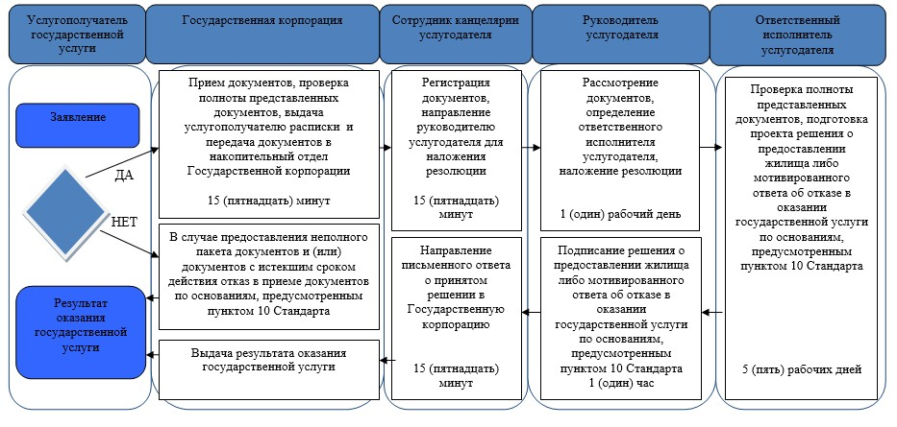

      2 этап:

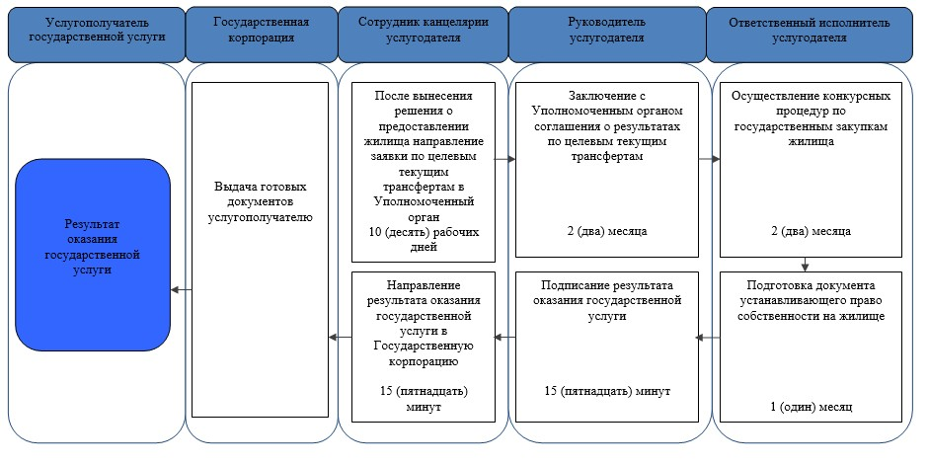

**Условные обозначения:**

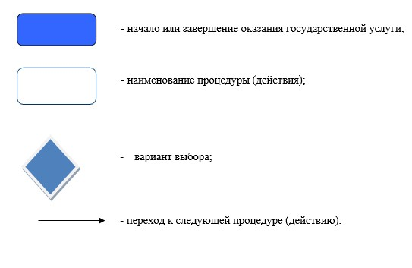

© 2012. РГП на ПХВ «Институт законодательства и правовой информации Республики Казахстан» Министерства юстиции Республики Казахстан